Виховна година

в 1-Б класі

« Сніжна, біла, чарівна,

в гості знов прийшла зима»

Вчитель: Приходько І.В.

Виховна година в 1 класі

Тема: Сніжна, біла, чарівна, в гості вже прийшла зима.

Мета: . Розширити уявлення дітей про красу природи взимку; розкрити ознаки зими. Вчити учнів бачити і відчувати красу природи, поезії, музики. Заохочувати дітей до творчості. Виховувати спостережливість, любов до природи, почуття прекрасного, дбайливого ставлення до оточуючого, розвивати позитивно – емоційне ставлення до пізнання навколишнього світу. Збагачувати словниковий запас учнів.

Обладнання: малюнки, картки, звукозаписи, відеозаписи, запрошення.

Хід заняття:

Діти, сьогодні наша розмова буде про …., а про що саме вам підкаже загадка:

Трійка, трійка прилетіла.

Скакуни в тій трійці білій

В санях тих сидить дівиця,

Білокоса,білолиця

Рукавом махає,

Сріблом все вкриває. ( зима)

А тема нашого виховного заходу звучить так: Сніжна, біла, чарівна, в гості вже прийшла зима.

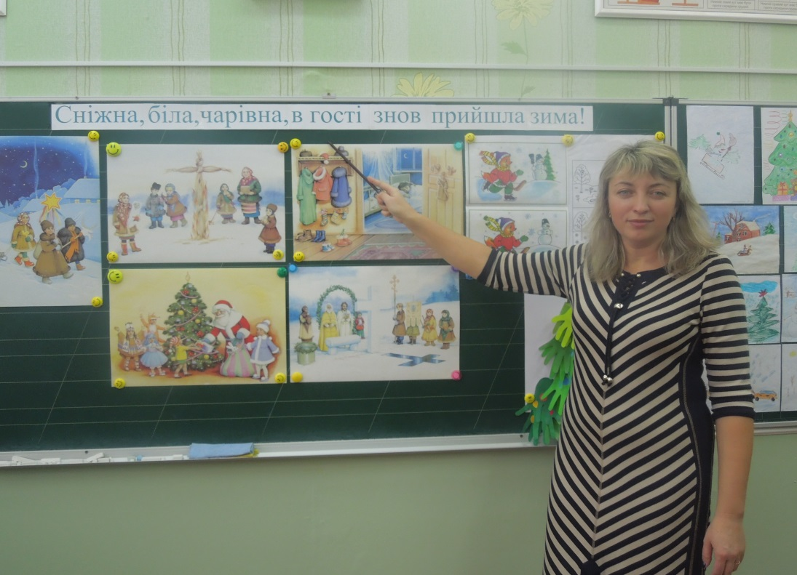

Погляньте на нашу красуню зиму! Скоро вона вкриє землю снігами, дерева інеєм, льодом скує річки. Дуже гарно і красиво в таку пору року!

Діти, а за що ви любите зиму? ( календар природи)

А які зміни в природі відбуваються з приходом зими? ( календар природи)

( дерева сплять, немає квітів і трави, не ростуть рослини, тварини зробили запаси, деякі лягли спати- ведмідь,їжак, борсук, ящірки,змії, павуки. Птахи відлетіли у теплі краї. Вся земля вкривається снігом. )

А зараз я вам хочу розповісти легенду про сніг. Легенда – це невеличкий твір, трохи схожий на казку, але казки мають вигаданий сюжет, а в основі легенди лежать реальні подій описані в казковій формі.

ПРЕЗЕНТАЦІЯ

Одного разу з’явився сніг. Він не мав кольору і коли була зима, то люди його не бачили. Пішов він до фіалки, та й каже:

— Фіалко, дай мені свій гарний фіолетовий колір, щоб я був такого ж кольору.

А фіалка відповідає:

— Цей колір тільки мій і я не хочу щоб його мав хтось інший.

Пішов сніг далі шукати собі колір. Довго він блукав і натрапив на троянду, каже:

— Трояндо, в тебе такий колір, як у королеви! Чи можеш ти зі мною ним поділитися?

— Вибач, але якщо ти будеш мати мій колір, то всі будуть захоплюватися не лише моєю красою, а й твоєю, тому я не дам тобі свого кольору.

Ще в багатьох рослин просив кольору сніг та ніхто з ним не поділився. Пішов сніг з поганим настроєм до лісу. Зустрів його підсніжник та й питає:

— Чому ти такий сумний?

Сніг розповів свою історію про пошук кольору, а коли закінчив, то підсніжник запропонував йому свій колір. Сніг був дуже вдячний квітці і коли він взимку випадає, то зігріває підсніжник в знак подяки.

Діти, а що за трійка скакунів на яких прилетіла зима? Хто здогадався?

( Так, це зимові місяці: грудень, січень, лютий). Погляньте на наш календар природи. Повторимо разом назви місяців.

А зараз наші юні дослідники розкажуть чому ці місяці так називаються, та їх характерні озн**а**ки.

1 учень

Грудень рік кінчає, зиму починає. Зима розпочинається 1 грудня, і в народі цей місяць назвали «першозимник», студень. В цьому місяці дні найкоротші, а ночі найдовші. Тому його ще називали «ніч року».   
Грудень - від слова груддя. Після осінніх дощів розтоптані возами грунтівки замерзали. Їздити такими дорогами було важко - заважали замерзлі грудки.   
 Кожна грудочка землі перетворювалась на міцну грудку.

Що ви запам’ятали про цей місяць?

2 учень

Січень — найсуворіший з усіх місяців. Славиться він тріскучими морозами й сильними завірюхами. Українська назва цього місяця походить від слів «січе сніг». Січень - середина календарної зими, її верхівка. Свою назву місяць дістав за тріскучі морози і люті хуртовини.   
У народі відомі й інші назви цього місяця: «студень»,«сніговик», «тріскун»,«льодовик».

Діти, про що ви дізналися з цього повідомлення?

3 учень

Лютий — останній місяць зими. Зимі пора відступати, але вона хоче втримати свої права, тому лютує снігопадами та морозами, дошкуляє вітрами та завірюхами. Цей місяць люту вдачу має. Лютий лютує, бо красну весну чує. У народі цей місяць називали: крутень, зимобор.

Діти, що ви запам’ятали про цей місяць?

А зараз я хочу звернути увагу на нашу виставку робіт. Розкажіть що ви малювали.

Природа взимку надягає білі шати, вкриваються білим простирадлом галявинки, на яких нещодавно цвіли квіти, лісові стежки стають непрохідними. Зимова природа тиха, безслівна…

Відомі в усьому світі поети, художники, композитори оспівували зиму -красуню , білу чарівницю.

Зараз я пропоную вам послухати уривок концерту відомого італійського композитора Вівальді

« Зима» і подивитись репродукції картин відомих художників, які присвятили цій темі свої роботи.

ПРЕЗЕНТАЦІЯ

Не оминули своєю увагою зиму і відомі поети. Зараз я запрошую нашого бібліотекаря Віру Олексіїівну.

Діти, багато відомих українських поетів описували красу зимової пори у віршах, оповіданнях, казках. Це і Платон Воронько, Любов Забашта, Марійка Підгірянка, Анатолій Камінчук, Олександр Олесь, Марія Познанська, Леонід Глібов. Я запрошую на поетичну хвилинку наших учнів.

Читання віршів з книг. (3 учнів Болденко П,Чередниченко Є, Дубова С.)

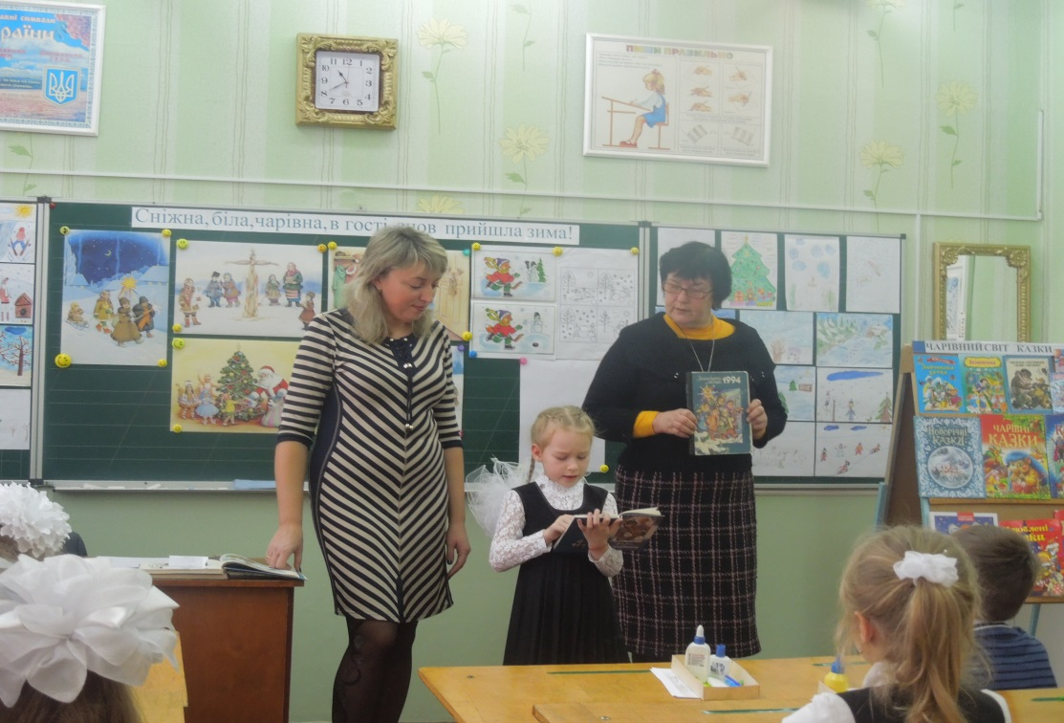

Шановні діти, я хочу вас запросити до шкільної бібліотеки. Записуйтеся та читайте цікаву літературу про красу нашої природу, казки та оповідання для дітей. ( запрошення)

А зараз трошки пограємо. Погляньте на дошку. Що і кого ви бачите зображено на малюнку?

Треба знайти відмінності між малюнками.(6)

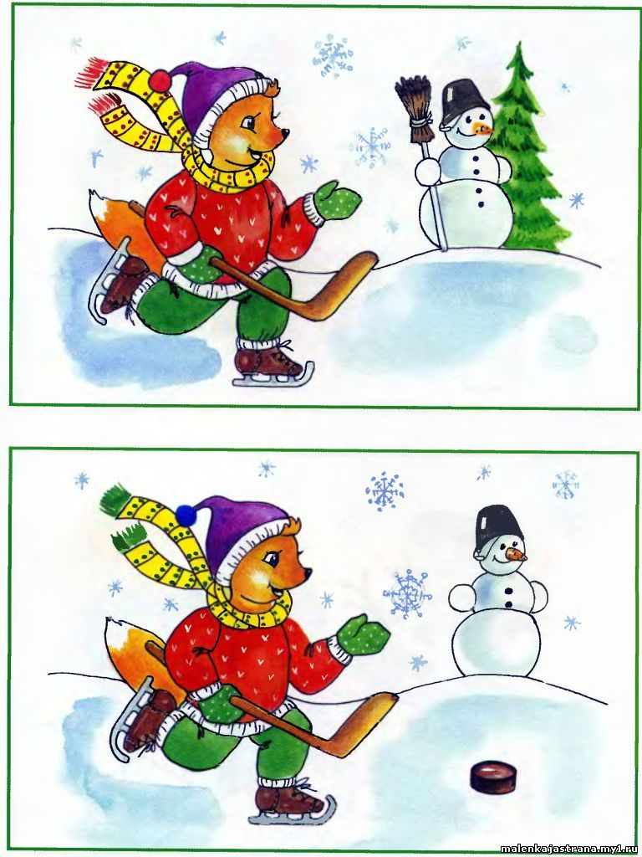

Молодці.

А ще зима весела та чудова пора року. Давайте заспіваємо пісеньку про зиму.

Діти, а які зимові розваги чекають на вас взимку? ( робота з малюнком)

Гра «Плутанка»

Перед вами листочки. Уважно роздивіться що на них зображено. Треба розповісти правильний порядок подій та поставити цифри, що було спершу а що потім.

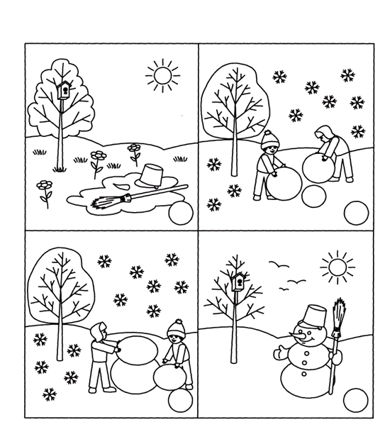

Діти, зиму ще називають веселою. .( Малюнки на дошці) В народі говорять: "Зима прийшла і свята привела”. І дійсно: взимку майже щодня – свято. Жодна пора року не має стільки свят, як зима. Як ви гадаєте, чому?

Після важкої праці люди відпочивали. Урожай виростили, зібрали. Можна було і відпочити.

А які зимові свята ви знаєте? (відповіді дітей) А яке свято найулюбленіше? Чому?  А хто головна красуня на Новорічному святі? Загадка

Має повно колючок, мов зелений їжачок,

А в зимові гарні свята має ще й прикрас багато.

Погляньте які чудові ялиночки можна створити своїми руками, щоб не вирубувати ялинки в лісах. А зараз я пропоную зробити нашу спільну ялинку з ваших долоньок. Будь ласка прикрашайте іграшками фантазуйте та створюйте ялиночку.

Запрошує ялина діточок на веселий таночок! ( фізхвилинка)

Молодці.

А зараз зимонька приготувала конкурс загадок. Як ви вмієте по прикметах впізнавати явища або предмети.

На дворі горою,

А в хаті водою? ( сніг)

Ніжна зірка, сніжно-біла,

На рукав з гори злетіла.

Поки ніс її сюди,

Стала краплею води. (Сніжинка)

Біла морква зимою росте.  
(Буруля)

Що то га гість що тепло їсть? ( мороз)

Влітку відпочивають,  
Взимку дітей катають.  
(Санчата)

Дерев’яні коні по снігу йдуть,  
А в сніг не провалюються.  
(Лижі)

Під вікном моїм калюжа  
Уночі замерзла дуже,  
Узялася склом твердим,  
Добре ковзатись на нім.  
(Лід)

Діти, а ще зиму називають лютою. Чому? (відповіді дітей)   
Так, зима для тварин – важкий час: холодно, обмаль їжі. Численні птахи, які мешкають у парках, скверах і біля житлових будинків, опинилися під загрозою загибелі, тому що сніг приховав місця, де можна знайти корм. Тому пережити складні умови зими міські птахи можуть тільки за допомогою нас, людей. Для синиць та інших дрібних птахів можна спорудити звичайну годівницю з порожнього пакета з-під кефіру або соку, вирізавши в ньому дірку, і насипати туди насіння – найкраще несмажене гарбузове або соняшникове. Або ж повісити на нитці за вікном шматочок сала. Воно має бути обов’язково несолоним, інакше синиці загинуть. Бажано це робити, доки лежить сніг і не спадає мороз  
Такими заходами можна врятувати чимало птахів. Звичайно, якщо будуть прилітати ворони, голуби і горобці, бажано погодувати і їх, тому що кожна тварина потребує нашої підтримки.

Підсумок

Ось і добігло кінця наша виховна година.

* Скажіть, що ви цікавого дізналися про ознаки зими ?
* Чому кажуть, що зима щедра святами? Які свята ви запам’ятали?
* Про що цікаве ви сьогодні дізнались? Що зрозуміли з нашого заходу?

. Гра «Доповни речення».

Багато ознак у красуні зими. Світить, але не гріє (сонечко). Падає білий, лапатий (сніг). Водойми вкриті (кригою). На деревах (іній). Небо часто закрите важкими, сірими (хмарами).